- Nenne die notwendigen Baugruppen für einen Elektromotor.

- Zeichne einen Elektromagneten so, dass er dieselben Eigenschaften besitzt wie der dargestellte Stabmagnet. Zeichne zusätzlich noch die Feldlinien ein und bezeichne die Pole.

- Wie können die Pole des Elektromagneten getauscht werden?

- Vervollständige das Modell eines Elektromotors und beschrifte alle einzelnen Bestandteile des Modells.

- Zeichne farbig die Pole des Elektromagneten ein. Bringe nun einen Stabmagneten so in die Zeichnung ein, dass eine Drehbewegung entsteht.

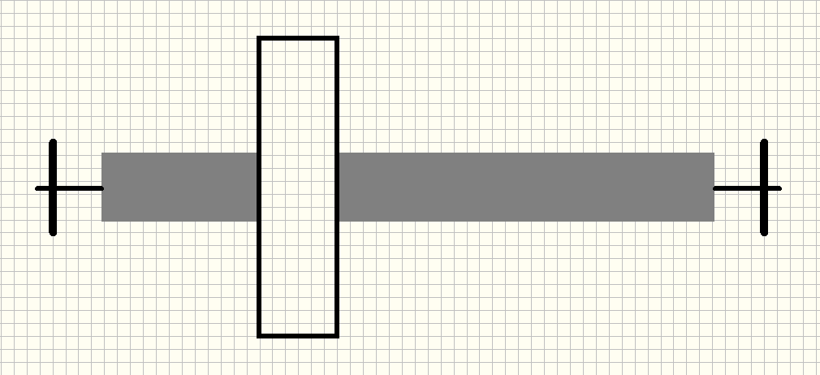

- Erläutere genau, wie die Drehbewegung der Elektrospule aufrecht erhalten werden kann.

- Durch welche Maßnahmen kann die Kraft bzw. die Drehbewegung erhöht werden? Ergänze Deine Maßnahmen in der Skizze und beschreibe diese.

